


“Año De La Recuperación Y Consolidación De La Economía Peruana”

UNIVERSIDAD PERUANA
LOS ANDES

“FACULTAD DE INGENIERÍA”

ESCUELA PROFESIONAL “SISTEMAS Y COMPUTACIÓN”

ACTIVIDAD SEMANA 10

CÁTEDRA: Base de Datos II
CATEDRÁTICO: Ing. Fernandez Bejarano Raul Enrique
ESTUDIANTE: FLORES ESTRELLA Wilson Samir
CICLO: V
SECCIÓN: A1

HUANCAYO PERÚ
2025

SEMANA 10
Estructura de almacenamiento y archivos de datos
SQL Server almacena cada base de datos usando principalmente dos tipos de archivos:
- Archivo de datos primario (.mdf): Contiene el esquema de la base de datos y los datos de las tablas. Es el archivo principal.
- Archivo de registro de transacciones (.ldf): Registra todos los cambios realizados en la base de datos (INSERTS, UPDATES, DELETES). Es crucial para la recuperación en caso de fallo.
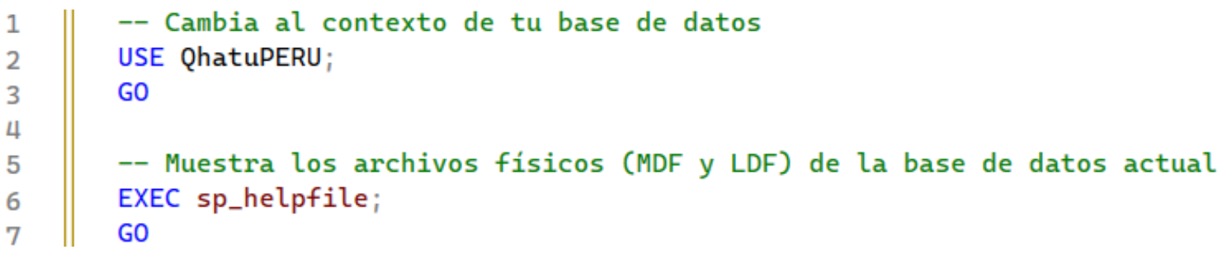
- Archivos de datos secundarios (.ndf): Opcionales. Se usan para distribuir datos en múltiples discos duros y mejorar el rendimiento.

RESULTADOS OBTENIDOS :👍

Vamos a crear un rol y asignar permisos:
Son los ajustes que definen el comportamiento de tu base de datos. Puedes verlos en SSMS haciendo clic derecho en tu base de datos > Propiedades. Los más importantes son:
- Files: Muestra la ubicación de tus archivos .mdf y .ldf.
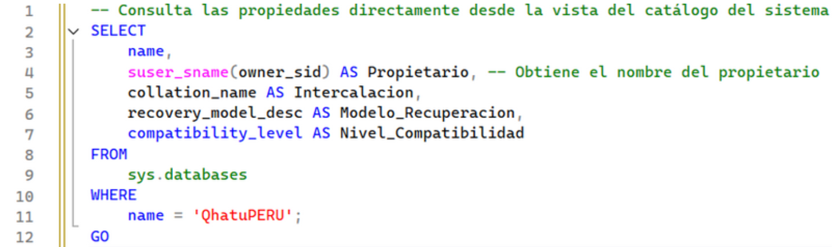
- Options: Aquí configuras el Nivel de compatibilidad, la intercalación (Collation) y, lo más importante, el Modelo de recuperación.

RESULTADOS OBTENIDOS :👍

Tipos de recuperación en SQL Server (Simple, Full, Bulk-Logged)
Esta configuración es clave para definir tu estrategia de respaldo.
Simple:
SQL Server reutiliza automáticamente el espacio del archivo de registro (.ldf).
Ventajas: El log no crece sin control.
Desventajas: Solo se puede restaurar hasta el último respaldo completo; se pierden los cambios posteriores.
Uso recomendado: Bases de datos de desarrollo o entornos no críticos.
Full (Completo):
Requiere realizar copias de seguridad del archivo de log de transacciones.
Ventajas: Permite la recuperación en un punto específico en el tiempo (por ejemplo, justo antes de un error).
Desventajas: Si no se hacen backups del log, el archivo .ldf crecerá continuamente.
Uso recomendado: Bases de datos de producción donde la pérdida de datos no es aceptable.
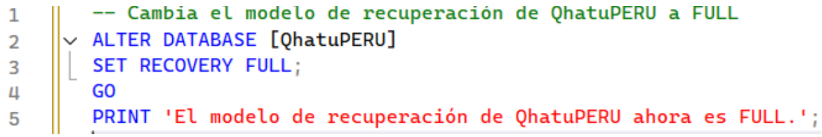
Bulk-Logged:
Combina características del modo Full con un registro mínimo para operaciones masivas (como BULK INSERT o SELECT INTO).
Ventajas: Mejora el rendimiento en cargas grandes de datos.
Desventajas: No siempre permite una restauración exacta al punto en el tiempo.
Uso recomendado: Procesos de carga de datos o tareas de mantenimiento masivo.

RESULTADOS OBTENIDOS :👍

Administración de usuarios y roles de seguridad
La seguridad en SQL Server tiene los niveles de:
- Login (Inicio de sesión): Es la "llave de la puerta principal" del servidor. Permite que un usuario se conecte a la instancia de SQL Server.
- User (Usuario): Es la "llave de la habitación". Es una entidad dentro de la base de datos (QhatuPERU) que se "mapea" a un Login. Este usuario es el que realmente posee objetos y tiene permisos.
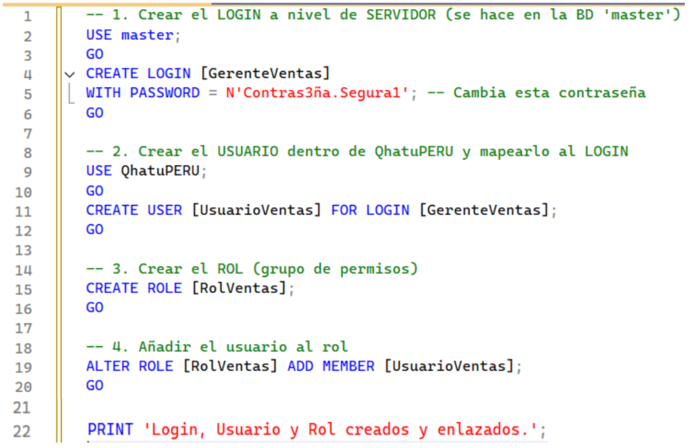
- Rol (Rol): Un grupo para administrar permisos. Das permisos al rol, y luego añades usuarios a ese rol.

RESULTADOS OBTENIDOS :👍

Asignación de permisos y políticas de acceso
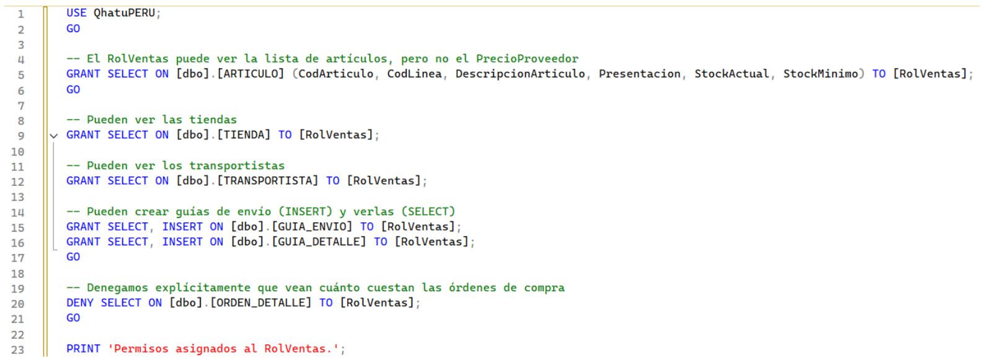
Una vez que tienes usuarios y roles, usas GRANT (conceder), DENY (denegar) y REVOKE (revocar) para asignar permisos. La mejor práctica es siempre asignar permisos a roles, no a usuarios individuales.

RESULTADOS OBTENIDOS :👍

Monitoreo básico con el SQL Server Activity Monitor
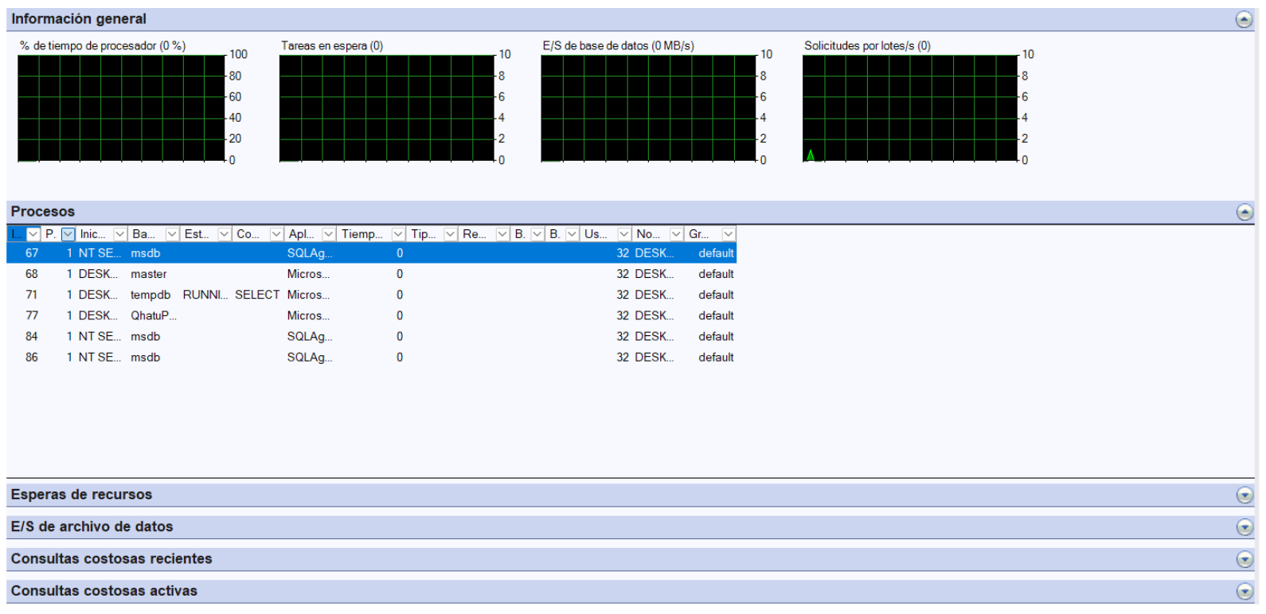
Es una herramienta gráfica (no un script) dentro de SSMS para ver qué está pasando en tu servidor ahora mismo. Es tu primera parada si el servidor "está lento".

Introducción al uso de SQL Server Agent (tareas automáticas)
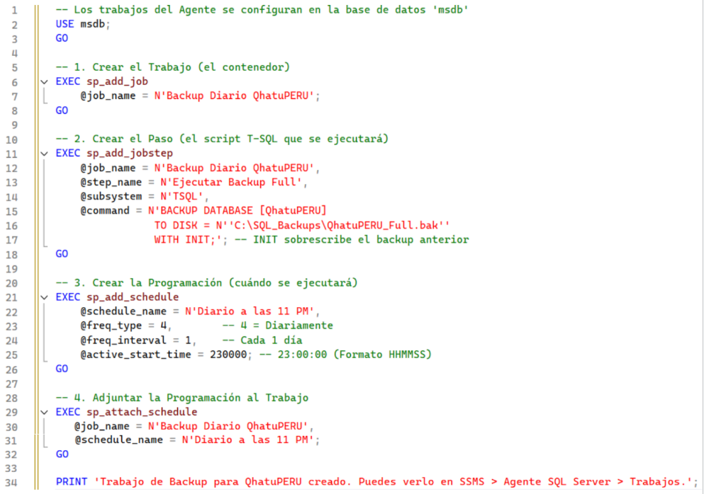
Es el programador de tareas de SQL Server. Te permite automatizar cualquier script T-SQL (como un backup) para que se ejecute en un horario. Un Trabajo (Job) es la tarea general (ej. "Backup Semanal"), que se compone de Pasos (Steps) (ej. "Paso 1: Backup Full") y Programaciones (Schedules) (ej. "Domingos a las 2 AM").

RESULTADOS OBTENIDOS :👍

Cambiar la configuración del modelo de recuperación
Esta configuración controla cómo funciona el archivo de log (.ldf). Tienes dos opciones principales:
- Modo SIMPLE: Es el modo por defecto. SQL Server borra automáticamente las transacciones del log.
  - Para qué sirve: Es simple y el log no crece mucho.
  - El RIESGO: Si el servidor de QhatuPERU falla a las 5:00 PM y tu último backup fue a la medianoche, pierdes 17 horas de trabajo. Solo puedes restaurar hasta el último backup completo.
- Modo FULL (Completo): No borra nada del log hasta que tú, el DBA, hagas un "backup del log".
  - Para qué sirve: Te da control total. Te permite hacer "recuperación a un punto en el tiempo".
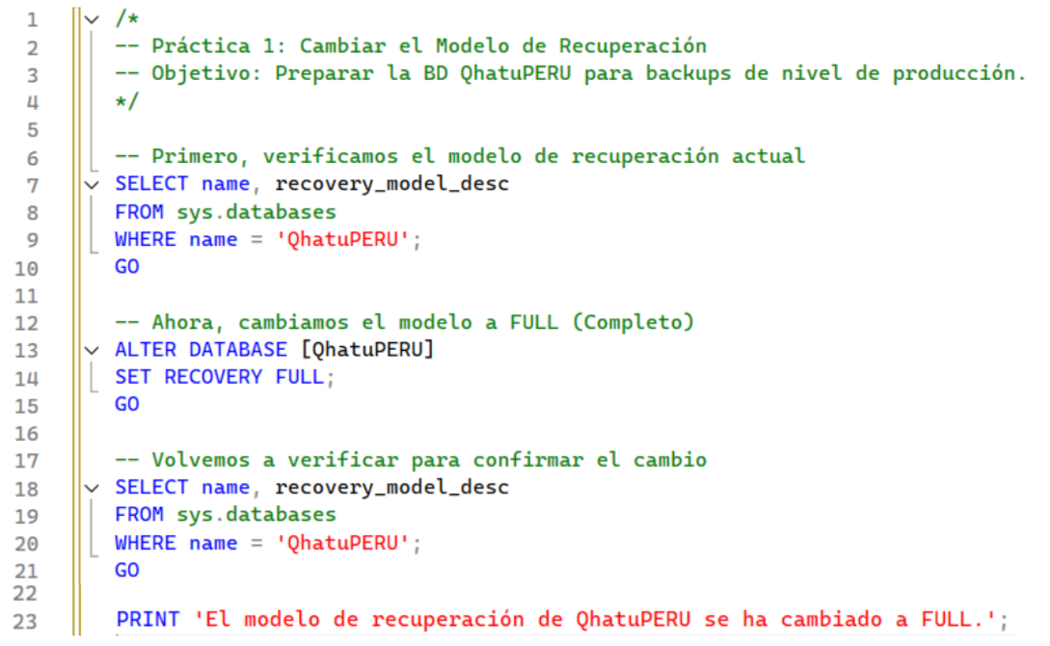
  - El BENEFICIO: Si el servidor falla a las 5:00 PM, puedes restaurar el backup de medianoche y luego aplicar todos los logs hasta las 4:59 PM. Prácticamente no pierdes datos, solo las transacciones del último minuto.

RESULTADOS OBTENIDOS :👍
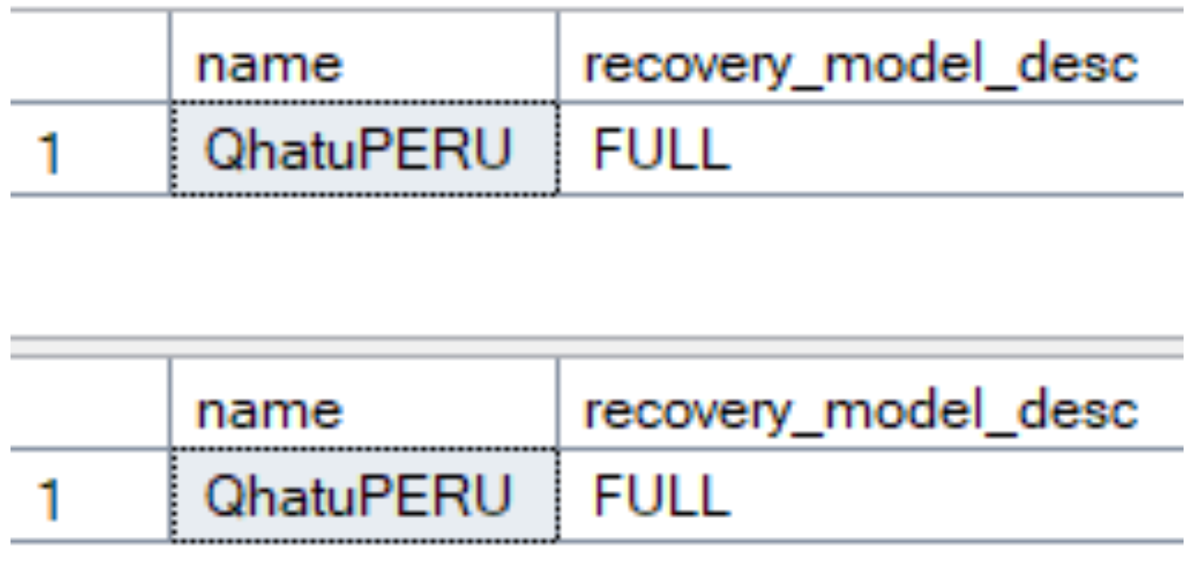

Crear un Rol y Asignar Permisos
Imagina que QhatuPERU tiene 10 empleados de logística y 5 de contabilidad.
- El Modo Lento (sin roles): Contratas a un nuevo empleado de logística. Tienes que ir tabla por tabla (GUIA_ENVIO, ARTICULO, TIENDA, TRANSPORTISTA) y darle permiso SELECT, INSERT a ese usuario. Si lo despiden, tienes que quitarle todos esos permisos uno por uno. Es un caos.
- El Modo Eficiente (con roles):
  - Creas un Rol llamado [RolLogistica].
  - Le das a ese rol los permisos SELECT/INSERT en las tablas GUIA_ENVIO, ARTICULO, etc.
  - Cuando contratas a un nuevo empleado (Usuario), simplemente lo añades al rol [RolLogistica]. Automáticamente hereda todos los permisos.
  - Si lo despiden, solo lo quitas del rol y pierde todos los accesos instantáneamente.

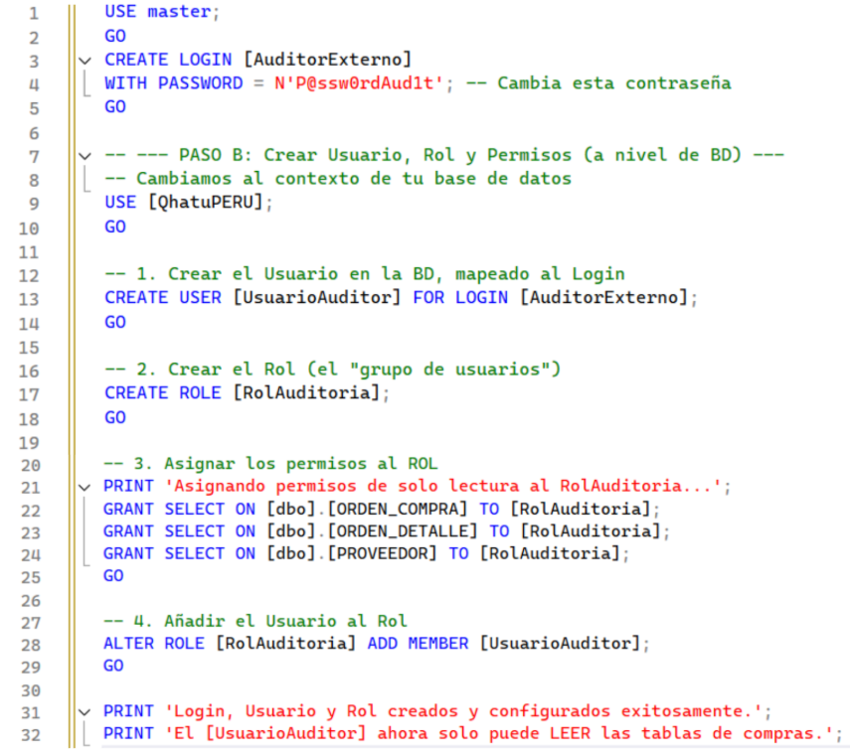

RESULTADOS OBTENIDOS :👍

